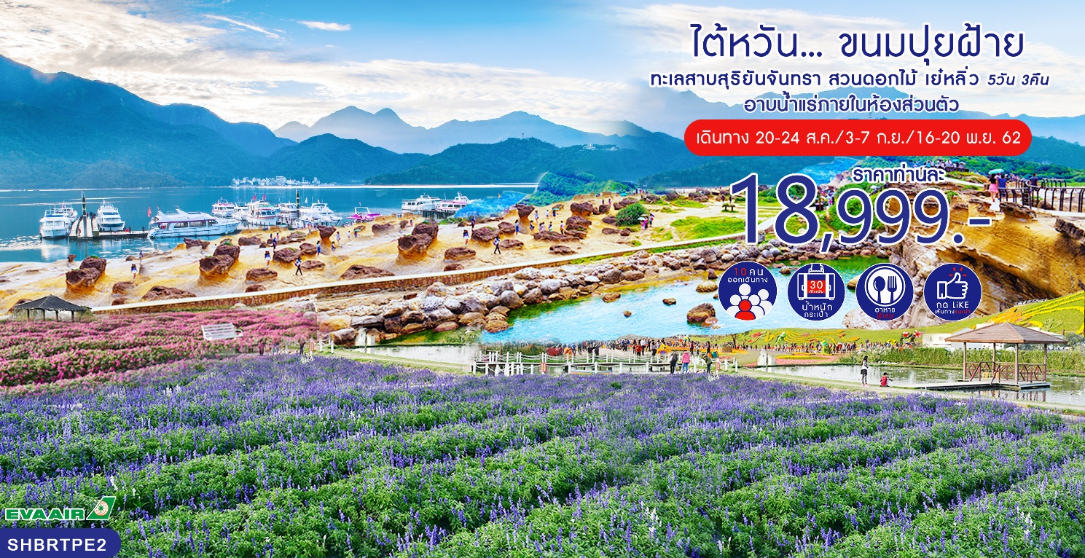
วันที่ | กำหนดการ | เช้า | เที่ยง | เย็น | โรงแรม
1 | เช็คอินสนามบินสุวรรณภูมิ | X | X | X
2 | กรุงเทพฯ-เถาหยวน (BR206 : 01.45-06.35)  ผูหลี่-ล่องเรือสุริยันจันทรา-วัดเหวินหวู่-สวนผลไม้  ไถจง-เฟิงเจี่ยไนท์มาร์เก็ต | ✈ |  |  | MOVING STAR HOTEL  หรือเทียบเท่าระดับ 3 ดาว
3 | ไถจง-สวนดอกไม้ไถจง-ไทเป-D.I.Y พายสับปะรด  เจียวซี-อาบน้ำแร่ภายในห้องส่วนตัว |  |  |  | BARON’S HOT SPRING  หรือเทียบเท่าระดับ 3 ดาว
4 | เจียวซี-โรงกลั่นวิสกี้ Kavalan-อุทยานเย๋หลิ่ว  ไทเป-DUTY FREE-ช้อปปิ้งซีเหมินติง |  |  | X | RELITE HOTEL  หรือเทียบเท่าระดับ 3 ดาว
5 | ไทเป-เจียงไคเช็ค-ตึกไทเป 101 (ไม่รวมค่าขึ้นตึก 600NT)-MITSUI OUTLET-เถาหยวน-กรุงเทพฯ (BR205 : 20.45-23.30) |  |  | ✈
กรุณาเตรียมค่าทิปหัวหน้าทัวร์,ไกด์และคนขับรถ จำนวน 1,000 NTD / ท่าน / ทริป

กำหนดการเดินทาง เดือนสิงหาคม-พฤศจิกายน 2562

วันแรก สนามบินสุวรรณภูมิ
22.30 น. พร้อมกันที่ สนามบินสุวรรณภูมิ อาคารผู้โดยสารขาออก (ระหว่างประเทศ) ชั้น 4 เคาน์เตอร์ R สายการบิน EVA AIR (BR) โดยมีเจ้าหน้าที่จากทางบริษัทฯ คอยต้อนรับ และอำนวยความสะดวกแด่ท่านก่อนออกเดินทาง

วันที่สอง กรุงเทพฯ-เถาหยวน-ผูหลี่-ล่องเรือสุริยันจันทรา-วัดเหวินหวู่-สวนผลไม้-ไถจง-เฟิงเจี่ยไนท์มาร์เก็ต

01.45 น. เหิรฟ้าสู่ ไต้หวัน โดยสายการบิน EVA AIR เที่ยวบินที่ BR 206
(บริการอาหารและเครื่องดื่มบนเครื่อง)
06.35 น. เดินทางถึง สนามบินเถาหยวน เมืองไทเป ประเทศไต้หวัน ซึ่งเป็นเกาะที่มีพื้นที่เล็กกว่าประเทศไทยประมาณ 12 เท่าตั้งอยู่ห่างจากชายฝั่งด้านตะวันออกเฉียงใต้ของจีนประมาณ 160 กิโลเมตร ผ่านพิธีการตรวจคนเข้าเมือง ต้อนรับท่านด้วย...ชานมไข่มุกไต้หวัน ท่านละ 1 แก้ว
นำท่านเดินทางสู่ เมืองผูหลี่ (ใช้เวลาเดินทางประมาณ 3 ชั่วโมง) ตั้งอยู่ทางภาคกลางของไต้หวัน เป็นเมืองอุตสาหกรรมและเมืองท่าเรือที่สำคัญของไต้หวันรองลงมาจากเกาสง และเป็นเมืองที่ได้ชื่อว่าน่าอยู่ที่สุดในไต้หวัน
เที่ยง รับประทานอาหารเที่ยงที่ภัตตาคาร ลิ้มรสอาหารพิเศษ...เมนูดอกไม้
บ่าย นำท่าน ล่องเรือชมทะเลสาบสุริยันจันทรา ซึ่งเป็นทะเลสาบที่มีภูเขาสลับซับซ้อนล้อมรอบประกอบกับมีทัศนียภาพของน้ำและภูเขาที่สวยงาม ไม่ว่าจะเป็นการชมวิวจากที่ไกลๆ หรือเข้าไปชมความงดงามของทะเลสาบอย่างชิดใกล้

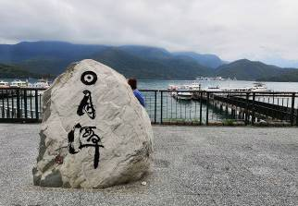
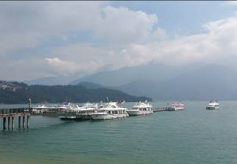

นำท่านนมัสการศาลเจ้าขงเบ้งและศาลเจ้ากวนอู ณ วัดเหวินหวู่ ซึ่งถือเป็นเทพเจ้าแห่งภูมิปัญญาและเทพเจ้าแห่งความซื่อสัตย์ และยังมีสิงโตหินอ่อน 2 ตัว ที่ตั้งอยู่ด้านหน้าวัด ซึ่งมีมูลค่าตัวละ 1 ล้านเหรียญไต้หวัน

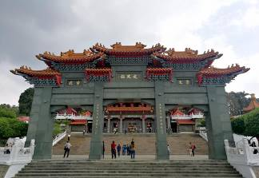
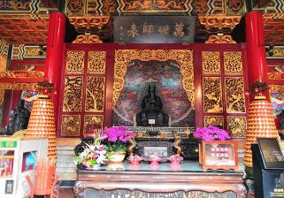

จากนั้นนำท่านสู่ สวนผลไม้ (ขึ้นอยู่กับฤดูกาล) เชิญท่านชมบรรยากาศสวนผลไม้ที่ไต้หวัน ให้ท่านได้เดินชมสวนและถ่ายรูปเป็นที่ระลึก พร้อมเลือกซื้อเป็นของฝาก (หมายเหตุ : โดยไกด์ท้องถิ่นจะเป็นผู้แนะนำ และดูตามความเหมาะสมของวันเดินทาง ว่ามีสวนผลไม้ชนิดใดที่สามารถให้ลูกค้าชมได้บ้าง ทั้งนี้ขึ้นอยู่กับวันเดินทางเป็นหลัก โดยจะแจ้งให้ทราบก่อนเดินทางเข้าชม 1 วัน)
นำท่านเดินทางสู่ เมืองไถจง (ใช้เวลาเดินทางประมาณ 1 ชั่วโมง) ซึ่งตั้งอยู่ในภาคตะวันตกของเกาะไต้หวัน เป็นเมืองใหญ่อันดับที่ 3 ของมณฑลไต้หวัน
ค่ำ รับประทานอาหารค่ำที่ภัตตาคาร ลิ้มรสอาหารพิเศษ...บุฟเฟ่ต์สุกี้ ชาบู ชาบู
จากนั้นนำท่านเดินทางสู่ เฟิงเจี่ยไนท์มาเก็ต เป็นตลาดคนเดินมีร้านค้าครบครันจำหน่ายสินค้า และอาหารทานเล่นสไตล์ไต้หวัน เมนูที่ขึ้นชื่อของที่นี่ได้แก่ ชานมไข่มุก อิสระให้ท่านได้เลือกซื้อหาสินค้าต่างๆ พร้อมชมวิถีชีวิตของชาวไต้หวัน
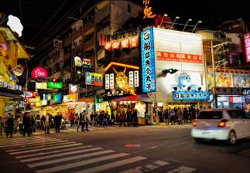
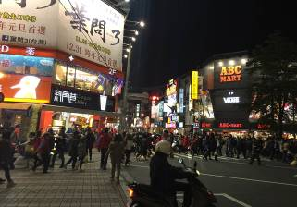

พักที่ MOVING STAR HOTEL หรือเทียบเท่า

วันที่สาม ไถจง-สวนดอกไม่ไถจง-ไทเป-D.I.Y พายสับปะรด- เจียวซี-อาบน้ำแร่ภายในห้องส่วนตัว

เช้า รับประทานอาหารเช้าที่โรงแรม
นำท่านเดินทางสู่ สวนดอกไม้ไถจง ซึ่งมีเนื้อที่เพาะปลูก 6 หมื่นตารางเมตร มีดอกไม้นานาชนิดให้ชมตลอดทั้งปี ตามฤดูที่แตกแต่งกันไป อีกทั้งยังเป็นสถานที่ดึงดูดให้ผู้คนที่รักในการถ่ายภาพ เก็บภาพความสวยงามของดอกไม้อย่างไม่ขาดสาย สถานที่แห่งนี้ยังเปรียบเสมือนโลกดอกไม้ ซึ่งในนั้นก็จะมีดอกไม้มากมายหลายชนิด ไม่ว่าจะเป็นดอกทิวลิป ดอกลิลลี่ ดอกกุหลาบนานาพันธุ์ ให้ท่านได้เลือกชมและเก็บภาพความประทับใจได้ตามอัธยาศัย (การชมสวนดอกไม้ขึ้นอยู่กับฤดูกาลและสภาพอากาศ)
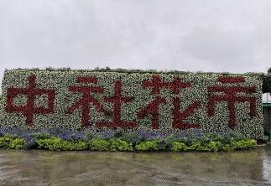
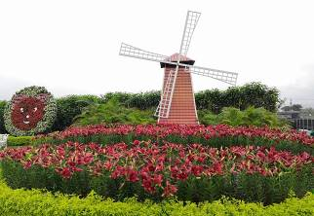
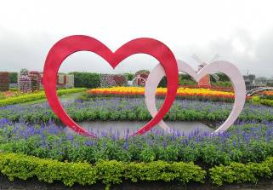
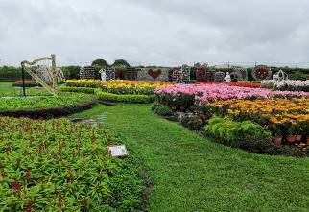

เที่ยง รับประทานอาหารเที่ยงที่ภัตตาคาร
บ่าย นำท่านเดินทางกลับสู่ ไทเป (ใช้เวลาเดินทางประมาณ 2 ชั่วโมง) เมืองหลวงของไต้หวันและเป็นศูนย์กลางทางด้านต่างๆของไต้หวัน ทั้งการศึกษา การค้า อุตสาหกรรม เทคโนโลยี หรือวัฒนธรรม เมืองไทเปตั้งอยู่ทางด้านเหนือของเกาะไต้หวัน มีประชากรอาศัยอยู่ประมาณ 3 ล้านคน ไทเปเป็นเมืองหลวงที่มีการเติบโตเร็วมาก นำท่านชม โรงงานพายสับปะรด พร้อมทำ D.I.Y. ซึ่งพายสับปะรดเป็นขนมชื่อดังของไต้หวัน มีรสชาติกลมกล่อมจนเป็นที่รู้จักไปทั่วโลก อิสระให้ทุกท่านได้ลองทำขนมพายสับปะรดด้วยตัวท่านเอง และยังให้ท่านได้ท่านเลือกซื้อ ขนมยอดนิยมของไต้หวัน เค้กไส้สัปปะรด และขนมอื่นๆ อีกมากมายฝากคนทางบ้านอีกด้วย
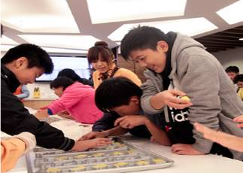
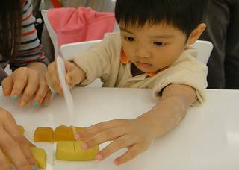

สมควรแก่เวลานำท่านเดินทางสู่ เมืองเจียวซี (ใช้เวลาเดินทางประมาณ 1 ชั่วโมง) เมืองที่ขึ้นชื่อเป็นบ่อน้ำร้อนที่อุดมไปด้วยแร่ธาตุ ซึ่งบ่อน้ำพุร้อนเจียวซีนั้นถูกสร้างขึ้นเพื่อให้ประชาชนทั่วไปลงแช่ได้ ทำให้การแช่น้ำที่บ่อน้ำพุร้อนเป็นที่นิยมมากขึ้น และเป็นวัฒนธรรมที่ฝังรากลึกในชุมชน นักท่องเที่ยวส่วนใหญ่ที่ต้องการอาบน้ำแร่มักจะเลือกเดินทางมาบ่อน้ำพุร้อนเจียวซีแห่งนี้
ค่ำ รับประทานอาหารค่ำที่ภัตตาคาร ลิ้มรสอาหารพิเศษ...ไก่อบโอ่ง
พักที่ BARON’S HOT SPRING HOTEL หรือเทียบเท่า *** อาบน้ำแร่ภายในห้องส่วนตัว ***

วันที่สี่ เจียวซี-โรงกลั่นวิสกี้ Kavalan-อุทยานเย๋หลิ่ว-ไทเป- DUTY FREE-ช้อปปิ้งซีเหมินติง

เช้า รับประทานอาหารเช้าที่โรงแรม
นำท่านชม โรงกลั่นวิสกี้ Kavalan ตั้งอยู่ในเมือง Yilan ประเทศไต้หวัน ทุ่มเทให้กับการรังสรรค์ ซิงเกิลมอลต์วิสกี้ (Single Malt Whisky) มาตั้งแต่ปี 2549 และล่าสุด Kavalan ได้รับรางวัลโรงกลั่นยอดเยี่ยมจากเวที IWSC (International Wine and Spirit Competition) ทั้งยังชนะเลิศเป็น World’s Best Single Malt Whisky 2015 อีกด้วย จากการบ่มที่เป็นเอกลักษณ์ ภายใต้ความร้อนและความชื้นสูงเป็นเวลานานหลายปี พร้อมลมทะเลและลมภูเขากับน้ำที่ได้จากแหล่งน้ำใต้ดินตามธรรมชาติบนเทือกเขาที่อยู่ในทิศตะวันออกเฉียงเหนือกลางหุบเขาของประเทศไต้หวัน จึงให้วิสกี้ของ Kavalan มีเอกลักษณ์และมีรสชาติเฉพาะตัว ทุกวันนี้มีนักท่องเที่ยวไปเยี่ยมชมโรงบ่มของ Kavalan ประมาณปีละหนึ่งล้านคน

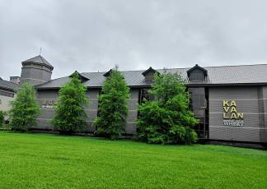
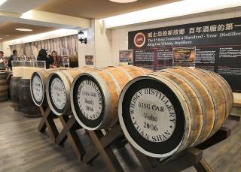

เที่ยง รับประทานอาหารเที่ยงที่ภัตตาคาร ลิ้มรสอาหารพิเศษ...อาหารทะเล
บ่าย นำท่านเดินทางสู่ อุทยานแห่งชาติเย๋หลิ่ว อุทยานแห่งนี้ตั้งอยู่ทางส่วนเหนือสุดของเกาะไต้หวัน มีลักษณะพื้นที่เป็นแหลมยื่นไปในทะเล การเซาะกร่อนของน้ำทะเลและลมทะเล ทำให้เกิดโขดหินงอกเป็นรูปร่างลักษณะต่าง ๆ น่าตื่นตาทีเดียว โดยเฉพาะหินรูปพระเศียรราชินี ซึ่งมีชื่อเสียงโด่งดังไปทั่วโลก

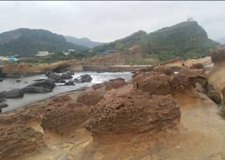
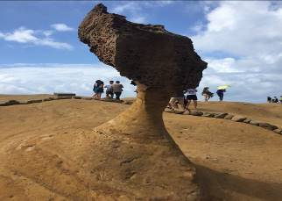

จากนั้นนำท่านเดินทางกลับสู่ ไทเป นำท่านอิสระช้อปปิ้งสินค้า ณ ร้านค้าปลอดภาษีที่ DUTY FREE ซึ่งมีสินค้าแบรนด์เนมชั้นนำให้ท่านได้เลือกซื้อมากมาย ในราคาที่ถูกเป็นพิเศษ จากนั้นนำท่าน อิสระช้อปปิ้งซีเหมินติง หรือสยามสแควร์ไต้หวัน อิสระช้อปปิ้งสินค้าหลากหลายรวมทั้งสินค้าแฟชั่นเทรนด์ใหม่ๆ มากมาย อาทิ Onitsuka Tiger, Nike etc. แต่ในส่วนของราคาที่ประเทศ ไต้หวัน ถือว่าถูกที่สุดในโลก
ค่ำ อาหารค่ำอิสระตามอัธยาศัย เพื่อความสะดวกในการช้อปปิ้งของท่าน

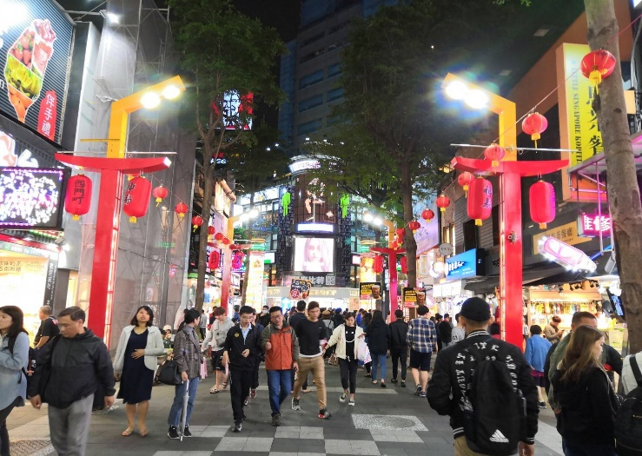
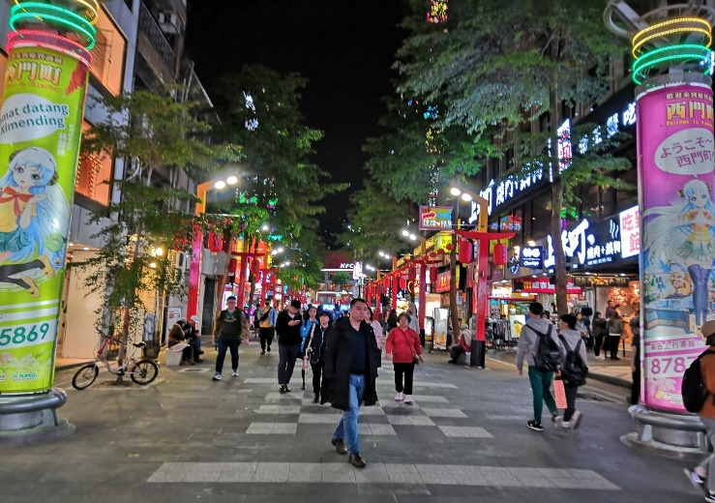

พักที่ RELITE HOTELหรือเทียบเท่า

วันที่ห้า ไทเป-อนุสรณ์สถานเจียงไคเช็ค-ตึกไทเป101(ไม่รวมขึ้นตึก)-MITSUI OUTLET-เถาหยวน กรุงเทพฯ

เช้า รับประทานอาหารเช้าที่โรงแรม
นำท่านชม อนุสรณ์สถานเจียงไคเช็ค สร้างขึ้นตั้งแต่ปี 1976 เพื่อเป็นการรำลึกและเทิดทูนอดีตประธานาธิบดีเจียง ไคเช็ค เป็นอาคารสีขาวทั้ง 4 ด้านมีหลังคาทรง 8 เหลี่ยมสีน้ำเงินแบบสถาปัตยกรรมแบบจีน ตั้งเด่นเป็นสง่าอยู่ตรงกลางของจัตุรัสเสรีภาพ มีบันไดด้านหน้า 89 ขั้นเท่ากับอายุของท่านประธานาธิบดี โดยภายในจะมีรูปปั้นทำจากทองสัมฤทธิ์ของท่านในท่านั่งขนาดใหญ่ที่มีใบหน้ายิ้มแย้มต่างจากรูปปั้นของท่านในที่อื่นๆ ซึ่งจะมีทหารยืนเฝ้าไว้ 2 นายตลอดเวลา และที่กำแพงด้านในหลังจะมีข้อความปรัชญาทางการเมืองการปกครองของท่านอยู่ 3 คำ คือ จริยธรรม ประชาธิปไตย และวิทยาศาสตร์
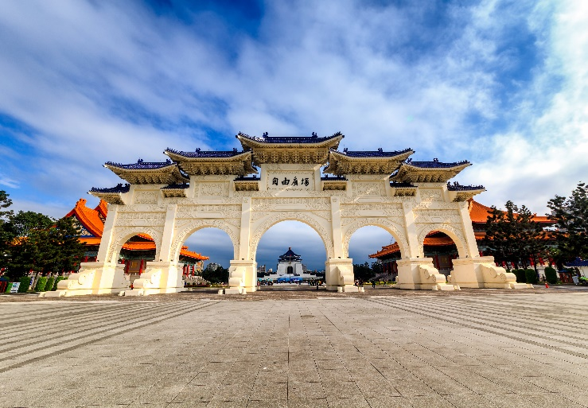
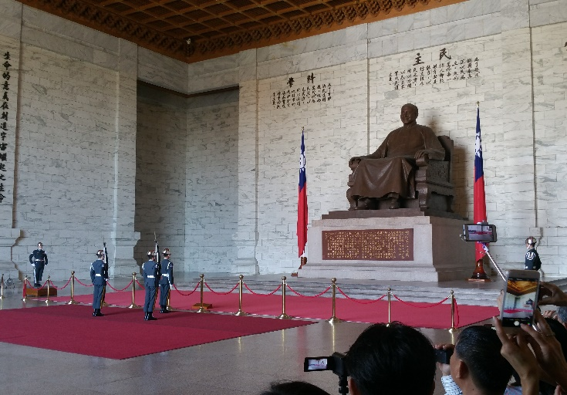

นำท่านสัมผัสสัญลักษณ์แห่งเมืองไทเป ชมตึกไทเป 101 (ไม่รวมค่าขึ้นตึก 600NT) มีความสูงถึง 508 เมตร ได้รับการออกแบบโดยวิศวกรชาวไต้หวัน ลักษณะทางสถาปัตยกรรมมีการผสมผสานระหว่างสถาปัตยกรรม ของเอเชียตะวันออกแบบดั้งเดิมกับสถาปัตยกรรมแบบไต้หวัน โดยผสมผสานสัญลักษณ์อัน เป็นมงคล ตามขนบธรรมเนียมจีนและความเชื่อ ให้เข้ากันกับเทคโนโลยีล้ำยุคได้อย่างลงตัว ตัวอาคารมองดูคล้ายปล้องไผ่ 8 ปล้องต่อกัน
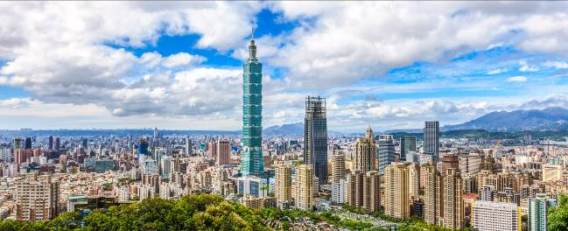

เที่ยง รับประทานอาหารเที่ยงที่ภัตตาคาร
ลิ้มรสอาหารพิเศษ...สเต็กจานร้อน ท่านละ 1 ชุด พร้อมบุฟเฟ่ต์สลัดบาร์
บ่าย นำท่านเดินทางสู่ MITSUI OUTLET PARK ที่มีขนาดใหญ่มากที่สุดในภาคเหนือของไต้หวันโดยบริษัท Japanese Mitsui Group ชื่อดังจากประเทศญี่ปุ่น ด้วยการออกแบบ “ขุมสมบัติของผืนป่าลึกทางใต้” เน้นให้มีพื้นที่กว้างโล่งและเป็นศูนย์กลางความสะดวกสบายเพื่อให้เป็นทางเลือกที่ดีที่สุดของการท่องเที่ยวและช้อปปิ้งอย่างเพลิดเพลินในไต้หวัน ภายในห้างเอาท์เล็ทมีการแบ่งพื้นที่ไว้ทั้งส่วน IN MALL และ OUT MALL ด้วยพื้นที่ให้บริการจากแบรนด์ชั้นนำทั่วโลกกว่า 220 แบรนด์ไม่ว่าจะเป็น Versace, ARMANI, Calvin Klein Jeans, VANS, Fitflop, LACOSTE และอื่นๆ อีกมากมายที่แห่กันมาลดราคากันอย่างจุใจเพื่อให้กลายเป็นสวรรค์ของนักช้อปที่แท้จริง โดยมีการแบ่งพื้นที่ด้านในให้เป็นส่วนของร้านค้าต่างๆ และศูนย์อาหารขนาดใหญ่เทียบเท่าซูเปอร์มาร์เก็ต
สมควรแก่เวลานำท่านเดินทางสู่ สนามบินเถาหยวน
20.45 น. เหิรฟ้าสู่ กรุงเทพฯ โดยสายการบิน EVA AIR เที่ยวบินที่ BR 205
(บริการอาหารและเครื่องดื่มบนเครื่อง)
23.30 น. ถึงท่าอากาศยานสุวรรณภูมิ กรุงเทพฯ โดยสวัสดิภาพ พร้อมความประทับใจ........

********ขอบคุณทุกท่านที่ใช้บริการ********
ซื่อสัตย์ จริงใจ ห่วงใย เน้นบริการ คืองานของเรา

(*** กรุ๊ปออกเดินทางได้ตั้งแต่ 10 ท่านขึ้นไป ***)

ไต้หวัน...ขนมปุยฝ้าย
ทะเลสาบสุริยันจันทรา สวนดอกไม้ เย๋หลิ่ว 5 วัน 3 คืน (BR)
อัตราค่าบริการ (ราคาต่อท่าน)
กำหนดการเดินทาง | ผู้ใหญ่  พักห้องละ 2-3 ท่าน | เด็กอายุ 2-18 ปี  พักกับผู้ใหญ่ | พักเดี่ยว  จ่ายเพิ่ม | ราคา  ไม่รวมตั๋ว
วันที่ 20-24 สิหาคม 2562 | 18,999 บาท | 18,999 บาท | 3,500 บาท | 11,999 บาท
วันที่ 3-7 กันยายน 2562 | 18,999 บาท | 18,999 บาท | 3,500 บาท | 11,999 บาท
วันที่ 16-20 พฤศจิกายน 2562 | 18,999 บาท | 18,999 บาท | 3,500 บาท | 11,999 บาท

อัตราค่าบริการดังกล่าวรวม
- ค่าตั๋วเครื่องบินชั้นทัศนาจร ไป-กลับ พร้อมกรุ๊ป ตามที่ระบุไว้ในรายการเท่านั้น
- ค่าภาษีสนามบินทุกแห่ง หากสายการบินมีการปรับราคาภาษีน้ำมันขึ้น ทางบริษัทฯ ขอสงวนสิทธิ์เก็บค่าภาษีน้ำมันเพิ่มตามความเป็นจริง ก่อนการเดินทาง**ราคาทัวร์นี้เช็คภาษีน้ำมัน ณ วันที่ 29 พ.ค.62 เป็นเงิน 2,300 บาท
- ค่าโรงแรมระดับมาตรฐาน (พักห้องละ 2-3 ท่าน), อาหาร และเครื่องดื่มทุกมื้อ ตามที่ระบุไว้ในรายการ
4. ค่ายานพาหนะ และค่าธรรมเนียมเข้าชมสถานที่ต่างๆ ตามที่ระบุไว้ในรายการ
5. น้ำหนักสัมภาระ ท่านละไม่เกิน 30 กิโลกรัม สัมภาระติดตัวขึ้นเครื่องได้ 1 ชิ้น ต่อท่าน น้ำหนักต้องไม่เกิน 7 กิโลกรัม, ค่าประกันวินาศภัยเครื่องบินตามเงื่อนไขของแต่ละสายการบินที่มีการเรียกเก็บ
6. ค่าประกันอุบัติเหตุระหว่างการเดินทาง ท่านละไม่เกิน 1,000,000 บาท (ค่ารักษาพยาบาล 500,000 บาท) คุ้มครองผู้เอาประกันที่มีอายุตั้งแต่ 1 เดือนขึ้นไป และผู้เอาประกันอายุระหว่าง 1 เดือน ถึง 15 ปี และผู้ที่มีอายุสูงกว่า 70 ปี ขึ้นไป ค่าชดเชยทั้งหลายตามกรมธรรม์จะลดลงเหลือเพียงครึ่งหนึ่งของค่าชดเชยที่ระบุไว้ในกรมธรรม์ทั้งนี้ย่อมอยู่ในข้อจำกัดที่มีการตกลงไว้กับบริษัทประกันชีวิต ทุกกรณี ต้องมีใบเสร็จ และมีเอกสารรับรองทางการแพทย์ หรือจากหน่วยงานที่เกี่ยวข้อง
หมายเหตุ ** ในกรณีลูกค้าท่านใดสนใจ ซื้อประกันการเดินทางเพื่อให้คลอบคลุมในเรื่องของสุขภาพ ท่านสามารถสอบถามรายละเอียดเพิ่มเติมได้ที่เจ้าหน้าที่ของบริษัท ฯ ***ทั้งนี้อัตราเบี้ยประกันเริ่มต้นที่ 330 บาท ขึ้นอยู่กับระยะเวลาการเดินทาง
การประกันไม่คุ้มครอง
กรณีที่เสียชีวิต หรือ เจ็บป่วยทางร่างกายด้วยโรคประจำตัว, การติดเชื้อ, ไวรัส, ไส้เลื่อน, ไส้ติ่ง, อาการที่เกี่ยวข้องกับการติดยา, โรคติดต่อทางเพศสัมพันธ์, การบาดเจ็บจากความเสียหายโดยเจตนา, การฆ่าตัวตาย, เสียสติ, ตกอยู่ภายใต้อำนาจของสุรายาเสพติด, บาดเจ็บจากการทะเลาะวิวาท การแท้งบุตร, การบาดเจ็บเนื่องมาจากอาชญากรรม, จลาจล, นัดหยุดงาน, การก่อการร้าย การยึดพาหนะ และการปล้นอากาศยาน (Terrorism, Hijack, Skyjack) และ อื่นๆตามเงื่อนไขในกรมธรรม์อั
7. ค่าบริการดังกล่าว (ข้อ 1-6) เป็นค่าบริการเฉพาะผู้เดินทางที่เป็นชาวไทยเท่านั้น!!! ต
อัตราค่าบริการดังกล่าวไม่รวม
1. ค่าธรรมเนียมวีซ่าไต้หวัน (หมายเหตุ : ตั้งแต่วันที่ 1 สิงหาคม 2559 - 31 กรกฎาคม 2562 ไต้หวันยกเลิกการขอวีซ่าสำหรับหนังสือเดินทางไทย [เล่มสีแดงเลือดหมู] ท่านสามารถเข้าไต้หวันโดยไม่ต้องขอวีซ่า แต่หากมีประกาศจากทางรัฐบาลบังคับใช้วีซ่า ทางบริษัทขอเก็บค่าวีซ่าเพิ่มที่เกิดขึ้นตามจริง ทั้งนี้ สำหรับหนังสือเดินทางข้าราชการไทย (เล่มสีน้ำเงิน) ต้องทำการยื่นขอวีซ่าตามปกติ มีค่าธรรมเนียม 1,700 บาทต่อท่าน และค่าบริการยื่นวีซ่า 500 บาทต่อท่าน ใช้ระยะเวลาในการยื่นวีซ่า 5-7 วันทำการ
2. ค่าทำหนังสือเดินทางทุกประเภท
- ค่าใช้จ่ายอื่นๆ ที่นอกเหนือจากรายการระบุ เช่น ค่าใช้จ่ายส่วนตัวอื่นๆ ฯลฯ
- กรุณาเตรียมค่าทิปไกด์, คนขับรถ และหัวหน้าทัวร์ รวม 1,000 NTDต่อคน (เด็กชำระทิปเท่ากับผู้ใหญ่)
กรณีกรุ๊ปออกเดินทางน้อยกว่า 15 ท่าน ขอเก็บค่าทิปเพิ่ม 600 NTD / ท่าน / ทริป
- ค่าภาษีมูลค่าเพิ่ม VAT 7 % และหักภาษี ณ ที่จ่าย 3 % ในกรณีที่ลูกค้าต้องการใบเสร็จรับเงินที่ถูกต้อง จะต้องบวกค่าภาษีมูลค่าเพิ่ม และหัก ณ ที่จ่าย จากยอดขายจริงทั้งหมดเท่านั้น และโปรดแจ้งทางบริษัทฯ จะออกให้ภายหลัง ขอสงวนสิทธิ์ออกใบเสร็จที่ถูกให้กับบริษัททัวร์เท่านั้น
- ค่าวีซ่าไต้หวันสำหรับชาวต่างชาติ
เงื่อนไขการทำการจอง และชำระเงิน
- ในการจองครั้งแรก ชำระมัดจำท่านละ 10,000 บาท หรือทั้งหมด (ภายใน 3 วัน หลังจากทำการจอง) พร้อมส่งสำเนาหนังสือเดินทางต้องมีอายุการใช้งานไม่ต่ำกว่า 6 เดือน ให้กับเจ้าหน้าที่ฝ่ายขาย
- ชำระส่วนที่เหลือ ก่อนเดินทาง 30 วัน
การยกเลิกการเดินทาง
แจ้งยกเลิกก่อนเดินทาง 45 วัน คืนค่าใช้จ่ายทั้งหมด
แจ้งยกเลิกน้อยกว่า 45 วันก่อนเดินทาง เก็บค่าใช้จ่ายท่านละ 10,000 บาท
- กรณีเจ็บป่วย จนไม่สามารถเดินทางได้ ซึ่งจะต้องมีใบรับรองแพทย์จากโรงพยาบาลรับรอง บริษัทฯ จะพิจารณาเลื่อนการเดินทางของท่านไปยังคณะต่อไป แต่ทั้งนี้ท่านจะต้องเสียค่าใช้จ่ายที่ไม่สามารถเรียกคืนได้ เช่น ค่าตั๋วเครื่องบิน ค่าห้อง ค่าธรรมเนียมวีซ่าตามที่สถานทูตฯ เรียกเก็บ และค่าใช้จ่ายอื่นๆ ที่เกิดขึ้นตามจริง ในกรณีที่ไม่สามารถเดินทางได้
เมื่อท่านออกเดินทางไปกับคณะแล้ว ท่านงดการใช้บริการรายการใดรายการหนึ่ง หรือไม่เดินทางพร้อมคณะถือว่า ท่านสละสิทธิ์ ไม่อาจเรียกร้องค่าบริการ และเงินมัดจำคืน ไม่ว่ากรณีใดๆ ทั้งสิ้น
กรุ๊ปที่เดินทางช่วงวันหยุดเทศกาลที่ต้องการันตีมัดจำกับสายการบินหรือค่ามัดจำที่พัก รวมถึงเที่ยวบินพิเศษ เช่น Extra Flight และ Charter Flight จะไม่มีการคืนเงินมัดจำ หรือค่าทัวร์ทั้งหมด เนื่องจากค่าตั๋วเป็นการเหมาจ่ายในเที่ยวบินนั้นๆ
ข้อควรทราบก่อนการเดินทาง
คณะทัวร์ครบ 10 ท่านออกเดินทาง มีหัวหน้าทัวร์ไทยเดินทางไป-กลับ พร้อมกับคณะ
ตามนโยบายร่วมกับการท่องเที่ยวไต้หวัน ทุกเมือง กำหนดให้มีการประชาสัมพันธ์สินค้าพื้นเมืองให้นักท่องเที่ยวทั่วไปได้รู้จักคือ DUTY FREE, ร้านขนมพายสับปะรด ซึ่งจำเป็นต้องบรรจุในโปรแกรมทัวร์ด้วย เพราะมีผลกับราคาทัวร์ จึงเรียนให้นักท่องเที่ยวทุกท่านทราบว่าร้านทุกร้านจำเป็นต้องรบกวนทุกท่านแวะชม ซึ่งจะใช้เวลาร้านละประมาณ 60-90 นาที ซื้อหรือไม่ซื้อขึ้นอยู่กับความพอใจของลูกค้าเป็นหลัก ไม่มีการบังคับใดๆ ทั้งสิ้น หากท่านปฏิเสธที่จะไม่เข้าร้านดังกล่าว ทางบริษัทฯ จะขอเรียกเก็บค่าใช้จ่ายที่เกิดขึ้นจากท่านเป็นจำนวนเงิน 300 NTD / คน / ร้าน
บริษัทฯ มีสิทธิ์ที่จะเปลี่ยนแปลงรายละเอียดบางประการในทัวร์นี้ เมื่อเกิดเหตุสุดวิสัยจนไม่อาจแก้ไขได้
รายการท่องเที่ยวสามารถเปลี่ยนแปลงได้ตามความเหมาะสม โดยคำนึงถึงผลประโยชน์ของผู้เดินทางเป็นสำคัญ
รายการท่องเที่ยว และอาหาร สามารถสลับรายการในแต่ละวัน เพื่อให้โปรแกรมการท่องเที่ยวเป็นไปอย่างราบรื่น และเหมาะสม โดยคำนึงถึงผลประโยชน์ของผู้เดินทางเป็นสำคัญ
บริษัทฯ ไม่รับผิดชอบค่าเสียหายในเหตุการณ์ที่เกิดจากสายการบิน ภัยธรรมชาติ ปฏิวัติและอื่นๆที่อยู่นอกเหนือการควบคุมของทางบริษัทฯหรือค่าใช้จ่ายเพิ่มเติมที่เกิดขึ้นทางตรงหรือทางอ้อม เช่น การเจ็บป่วย, การถูกทำร้าย, การสูญหาย, ความล่าช้า หรือจากอุบัติเหตุต่างๆ
ทางบริษัทฯ จะไม่รับผิดชอบใดๆ ทั้งสิ้นหากเกิดกรณีความล่าช้าจากสายการบิน, การประท้วง, การนัดหยุดงาน, การก่อจลาจล หรือกรณีที่ท่านถูกปฏิเสธ การเข้าหรือออกเมืองจากเจ้าหน้าที่ตรวจคนเข้าเมือง หรือเจ้าหน้าที่กรมแรงงานทั้งจากไทย และต่างประเทศซึ่งอยู่นอกเหนือความรับผิดชอบของบริษัทฯ
หากไม่สามารถไปเที่ยวในสถานที่ที่ระบุในโปรแกรมได้ อันเนื่องมาจากธรรมชาติ ความล่าช้า และความผิดพลาดจากทางสายการบิน จะไม่มีการคืนเงินใดๆทั้งสิ้น แต่ทั้งนี้ทางบริษัทฯจะจัดหารายการเที่ยวสถานที่อื่นๆมาให้ โดยขอสงวนสิทธิ์การจัดหานี้โดยไม่แจ้งให้ทราบล่วงหน้า
ราคานี้คิดตามราคาตั๋วเครื่องบินในปัจจุบัน หากราคาตั๋วเครื่องบินปรับสูงขึ้น บริษัทฯ สงวนสิทธิ์ที่จะปรับราคาตั๋วเครื่องบินตามสถานการณ์ดังกล่าว
ทางบริษัทฯจะไม่รับผิดชอบใดๆ ทั้งสิ้น หากท่านใช้บริการของทางบริษัทฯไม่ครบ อาทิ ไม่เที่ยวบางรายการ, ไม่ทานอาหารบางมื้อ เพราะค่าใช้จ่ายทุกอย่าง ทางบริษัทฯได้ชำระค่าใช้จ่ายให้ตัวแทนต่างประเทศแบบเหมาขาดก่อนออกเดินทางแล้ว
กรณีที่กองตรวจคนเข้าเมืองทั้งที่กรุงเทพฯ และในต่างประเทศปฏิเสธมิให้เดินทางออก หรือเข้าประเทศที่ระบุในรายการเดินทาง บริษัทฯ ของสงวนสิทธิ์ที่จะไม่คืนค่าบริการไม่ว่ากรณีใดๆ ทั้งสิ้นอัตราค่าบ
ทางบริษัทฯจะไม่รับผิดชอบใดๆ ทั้งสิ้น หากเกิดสิ่งของสูญหายจากการโจรกรรม และ/หรือ เกิดอุบัติเหตุที่เกิดจากความประมาทของตัวนักท่องเที่ยวเอง
ในกรณีที่ลูกค้าต้องออกตั๋วโดยสารภายในประเทศ กรุณาติดต่อเจ้าหน้าที่ของบริษัท ฯ ก่อนทุกครั้ง มิฉะนั้นทางบริษัทฯจะไม่รับผิดชอบค่าใช้จ่ายใดๆ ทั้งสิ้น
เมื่อท่านตกลงชำระเงินไม่ว่าทั้งหมดหรือบางส่วนกับทางบริษัทฯ ทางบริษัทฯ จะถือว่าท่านได้ยอมรับในเงื่อนไขข้อตกลงต่างๆ ที่ได้ระบุไว้แล้วทั้งหมด

** ก่อนทำการจองทัวร์ทุกครั้ง กรุณาอ่านโปรแกรมอย่างละเอียดทุกหน้า และทุกบรรทัด เนื่องจากทางบริษัทฯ จะอิงตามรายละเอียดของโปรแกรมที่ขายเป็นหลัก **

เอกสารประกอบการขอวีซ่าไต้หวันสำหรับหนังสือเดินทางราชการไทย

1.หนังสือเดินทาง (Passport)
- ต้องมีอายุการใช้งานเหลือไม่น้อยกว่า 6 เดือน นับจากวันเดินทาง (สำหรับท่านที่มีหนังสือเดินทางเล่มเก่ากรุณานำมาประกอบการยื่นวีซ่าด้วย เพื่อความสะดวกในการพิจารณาวีซ่าของท่าน)
2 นิ้ว
- หนังสือเดินทาง ต้องมีหน้าเหลือสำหรับประทับวีซ่าอย่างน้อย 2 หน้า
2.รูปถ่าย
- รูปถ่ายสีหน้าตรงขนาด 2 x 1.5 นิ้ว จำนวน 2 ใบ (ใช้รูปสีพื้นหลังขาว ถ่ายไว้ไม่เกิน 6 เดือน , สติ๊กเกอร์ใช้ไม่ได้, ห้ามสวมแว่นตาหรือเครื่องประดับ)
สัดส่วนใบหน้า
80 
3.หลักฐานการเงิน
- สำเนาสมุดเงินฝากส่วนตัวของผู้เดินทาง ย้อนหลัง 6 เดือน (กรุณาปรับสมุดเงินฝากแสดงยอดล่าสุดถึงเดือนปัจจุบันให้เรียบร้อยก่อนถ่ายสำเนา) พร้อมเซ็นชื่อรับรองสำเนาถูกต้อง หรือรายการเดินบัญชี (Statement)ย้อนหลัง 6 เดือนกรุณายื่นขอจากธนาคารโดยใช้เวลาดำเนินงานประมาณ 3 วัน
4.หลักฐานการทำงาน (ภาษาอังกฤษและเป็นหลักฐานปัจจุบันเท่านั้น)
- หนังสือรับรองการทำงานจากหน่วยงานราชการ ระบุตำแหน่ง, เงินเดือน และ วันเริ่มทำงาน
5.สำเนาทะเบียนบ้าน
6.สำเนาบัตรประจำตัวประชาชน และสำเนาใบเปลี่ยนชื่อ-สกุล (ถ้ามี) กรุณาเซ็นชื่อรับรองสำเนาทุกฉบับ
หมายเหตุ
- ผู้ยื่นขอวีซ่า ที่มีอายุ 60 ปีขึ้นไป ไม่ต้องแสดงหลักฐาน การเงิน และ หลักฐานการทำงาน
- กรณีถือหนังสือเดินทางต่างชาติ กรุณาเช็คเรื่องการยื่นวีซ่าเข้า ประเทศไต้หวัน กับเจ้าหน้าที่ทุกครั้ง

พาสปอร์ต ควรมีอายุใช้งานเหลือเกิน 6 เดือน
มิฉะนั้นบริษัทจะไม่รับผิดชอบกรณี
ด่านตรวจคนเข้าเมืองปฏิเสธการเดินทางของท่าน

